Татарстан Республикасы Түбән Кама Муниципаль районы
“50 нче санлы гомуми үстерелешле балалар бакчасы”
Муниципаль бюджет мәктәпкәчә белем бирү учреждениесе

“Халкымның бизәкләре”
темасы буенча белем бирү эшчәнлеге
конспекты

Әхмәтҗанова Фәридә Фаиз кызы,
50 нче санлы балалар бакчасы,
татар һәм рус телләрендә белем бирү буенча тәрбияче,
беренче квалификацион категория.

Түбән Кама,
2025 ел

Яшь узенчәлекләре | 4-5 яшьлек рус телендә белем алучы рус балалары төркеме
Тема: | ”Халкымның бизәкләре”
Эшчәнлек төре | Танып белү+иҗади сәнгать
Эшчәнлеккә кертелгән белем бирү өлкәләре: | аралашу,социальләштерү,сәламәтлек,  матур әдәбият, музыка.
Максат: | татар милли киемнәрендәге бизәкләр турында балаларның кузаллауларын тирәнәйтү.
Бурычлар: | Тәрбия бурычы:  - балаларда татар милли киемнәренә кызыксыну уяту;  -үз эшләренә карап сөенү хисе тәрбияләү.  Үстерү бурычы:  -балаларны татар бизәкләре белән таныштыруны дәвам итү;  -милли киемнәрнең исемнәрен ,бизәлеш атамаларын сөйләмдә куллануны ныгыту;  Белем бирү бурычы:  -үсемлек мотивларыннан бизәк төзүне өйрәнү;  - лалә ,кыңгырау чәчәкләрен дөрес тану;  -яфрак,лалә,кыңгырау чәчәкләрен буяу ысулларын ныгыту.
Методик алымнар: | уен мизгеле, сорау, аңлату, әңгәмә, күрсәтү,мөстәкыйль эш.
Җиһазлау: | Музей экспонатлары:  -сандык,поднос, алъяпкыч, түбәтәй, күлмәк, калфак, камзол, чүәк,татар малае курчагы,татар кызы курчагы.  ИКТ: телефон,такта, гипстан ясалган яфрак,ләлә,кыңгырау формалары.  Балалар эшчәнлеге өчен:гуашь,пумала, су белән стакан, зур размерда бизәлмәгән альяпкыч,түбәтәй калыплары.
Алдан үткәрелгән эш: | милли киемнәр,андагы татар бизәкләре белән танышу, татар бизәкләрен рәсемгә төшерү,пазл җыю;”Түбәтәй”, “Капкалы” уеннарын өйрәнү,милли уеннар уйнау.
Эшчәнлек структурасы: | Кереш өлеш: максат белән таныштыру.  Төп өлеш:  1.Милли киемнәр турында әңгәмә.  2.Уеннар: «Түбәтәй””.  3.Алъяпкыч белән түбәтәйне бизәү.  Йомгаклау.
Алга таба эш: | Балалар белән милли бизәкләрнең башка төрләре белән дә танышу,кисү,ябыштырып бизәп күргәзмә оештырып, башка төркем балаларына тәкъдим итү.

Эшчәнлекнең барышы:
Этап-  лары  Кереш  өлеш  Төп өлеш  Йомгак-лау. | Эчтәлеге  Т.(татар милли киемнән әби ролендә)  -Исәнмесез,балалар.(Исәнмесез)  -Хәлләрегез ничек? (Яхшы,рәхмәт)  -Пожелаем доброго дня нашим близким.  (-Хәерле көн,әтигә.  Хәерле көн,әнигә.  Хәерле көн,дустыма.  Хәерле көн,үземә.  Рәхмәт,әтигә,  Рәхмәт,әнигә,  Рәхмәт,дустыма,  Рәхмәт,үземә.)  -Какой сегодня красивый день! От ваших слов стал еще краше.  Наша республика многонациональна. У нас в республике живут народы разных национальностей: татары, русские, башкиры, марийцы. Скажите,какой национальности Вы? Мы сегодня продолжим знакомство с национальным достоянием татарского народа.  Это- вышитые узоры на одежде и предметы быта для украшения дома.  (Такта янында тастымал белән капланган сандык тора. Магнитофон язмасында: “Заберите меня к себе,я Вас жду. Мин сезне көтәм”, – дигән тавыш ишетелә.)  Т-Вы слышите? Кто там,кем бу? Мин карыйм әле, кем икән анда?(Тастымал алына .) К нам пришел в гости сундук. Откроем? (Да) ( Әби балаларга сандыкны ачып карарга тәкъдим итә, ләкин сандык ачылмый).Почему то,сундук не открывается?Может скажем красивые слова? Сундук какой?-Сандык нинди?  ( Сандык чиста, сары, матур, серле(загадочный), бизәкле (с узорами), агачтан эшләнгән  ( сделан из дерева), зур, тылсымлы(волшебный). (Сандыкны ачам)  Т.- Как сундук услышал красивые слова,открылся. Кто знает стихотворение про сундук?  1 нче бала(Амина):  Серле сандык, матур сандык,  Кызыктыра мине күптәннән.  Әйдә, карыйк, ниләр калган икән  Истәлеккә безгә үткәннән.  2 нче бала(Амир)  Бу тылсымлы сандыкта.  Сакланмый ниләр генә.  Әйдәгез сорыйк үзеннән,  Ачып күрсәтсен безгә.  Т. Давайте, вместе посмотрим: что есть в сундуке? (Берәмләп сандыктан әйберләр алып күрсәтелә барыла).  Это-вышитое полотенце-чигүле сөлге, его мы вышивали по вечерам.  (-Менә бу татар халкының чигүле сөлгесе.Аны яшь вакытларда без кич утырып чигә идек)  -Это-скатерть-өстәл япкычы,смотрите какие красивые астры,тюльпаны.  (Ә монсы өстәл ашъяулыгы.Күрәсезме нинди матур итеп канәфер,лалә чәчәкләре белән чигеп эшләнгән.  Это-шторки-пәрдә для окон,на белую ткань вышивали колокольчики.(Ә монсы тәрәзә пәрдәләре.Аларны ак җирлеккә матур-матур кыңгырау чәчәкләре чигеп эшли идек)  -А это-наволочка-мендәр тышы , она вышита колокольчиками и тюльпанами)  (Монсы мендәр тышлыгы була.Аңа кыңгырау,лалә чәчәкләре чигелгән)  -А это что дети?  Б.-Фартук ( алъяпкыч).Он-красивый,юбка фартука вышита цветами,листочками.  (Алъяпкычның итәген төрле чәчәкләр, яфраклар белән бизәп чигә идек)  3 нче бала(Ясмина):  Алъяпкычның бизәге,  Әллә кайдан күренә.  Матур лалә чәчәк төшкән  Бик ошады үземә.  Т:-Я в национальном костюме. Рассакажите мне про мое платье и фартук.  Б: -Күлмәк-чиста,матур,кызыл.  -Альяпкыч-матур, чиста, чәчәкле, ак. Чәчәге-кызыл, яфрагы-яшел.  Т.Бу нәрсә?  Б:Калфак.  Т.:Калфак –ул нәрсә икән?  Б:Головной убор.(Татар кызларының баш киеме).  Т:Раньше девушки носили на голове. (Әйе балалар, татар кызлары башларына калфак кия торган булганнар. Аны матурлап лалә чәчәкләре, өч яфрак бизәкләре белән чигеп эшләгәннәр)  4 нче бала(Айзилә).  ”Энҗе –мәрҗән калфагым”.Р.Вәлиева.  Дәү әнием энҗе калфак  Бүләк итте үземә.  Энҗе калфак,үзе ап-ак  Бик килешә йөземә.  Калфагымның матурлыгын  Һәммәсе дә күрсеннәр.  Энҗе калфак кигән кыз ул-  Татар кызы дисеннәр.  -Что есть еще в сундуке?  Б.Түбәтәй.  Т.Әйе,түбәтәй.(А что это тюбетей?)  -Ә нәрсә соң ул түбәтәй?  Б.-Головной убор мальчиков, пап, дедушек.(Түбәтәй әти,бабай, малайларның баш киеме)  Т. Он украшен узорами, края вышиты с камушками.  5 нче бала(Амир).  Әнием туган көнемә  Бүләк итте түбәтәй.  Шундый матур түбәтәем ,  Үзем кебек бәләкәй.  Т: Что еще осталось в сундуке? Посмотри Айзилә. (Она находит колечко)  Айзилә: -На дне сундука лежит маленький, круглый предмет.. Это что? Дети: колечко.А какие подвижные игры вы знаете?(“Йөзек салышлы”, “Түбәтәй”)  - Какую игру хотите играть?  -поиграем игру «Йөзек салышлы”(музыка играет,Айзилә йөзек сала)  Музыка туктагач:  -Тычкан батыр,сикереп чык? (Йөзек булган баланы тотып калырга тиешләр)  Аминәне нишләтәбез? (биетәбез) (Аминә бии һәм уенны дәвам итә)  Т. Ә хәзер без сезнең белән татар милли бизәкләрен карап үтәрбез.  (Балаларга лалә,кыңгырау,өч яфрак,гади туры яфрак бизәкләре күрсәтелә).  (Елаган тавыш ишетелә)  Т-Вы слышите,дети? Откуда эти голоса?(Бу тавыш сандык төбеннән килә түгелме соң? Сез ишетәсезме балалар?)  Б.Әйе.  Т.Что там? Почему они плачут? (Яле,нәрсә бар икән анда,карыйк әле.Балалар монда ап-ак алъяпкыч һәм түбәтәй елый икән.Сез белмисезме нигә елый икән алар?)  Б.У них нет узоры белые. Поднимем у них настроение .Покрасим листочки и цветы разными цветами  (Балалар эш барышында тыныч кына тавышка “Кәләпүш” Р.Вәлиева сүзләре, Л.Батыр-Болгари көе җыры куела.)  Т. Балалар, без сезнең белән бүген татар милли бизәкләр кулланып алъяпкыч hәм түбәтәйләр бизәдек. (Балаларга сораулар бирү) Син нинди төстәге чәчәкләр белән бизәдең? Чәчәкләрнең исемнәре ничек?  Т: С нами радуется и сундук посмотрим что за звуки?  Т: Сегодня вы были самые трудолюбивые и активные.  -Что Вам понравилось?Кому расскажете? | Арадаш нәтиҗә (промежуточный итог)  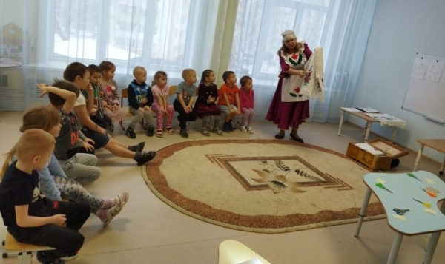  Балалар бик кызыксынып әбинең сандыгындагы байлыклары белән таныштылыр.  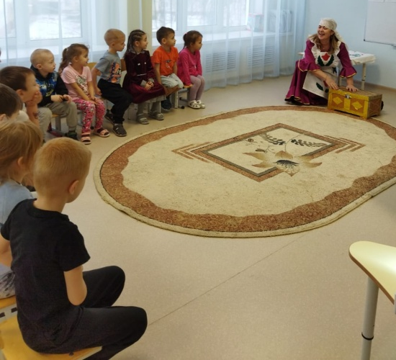  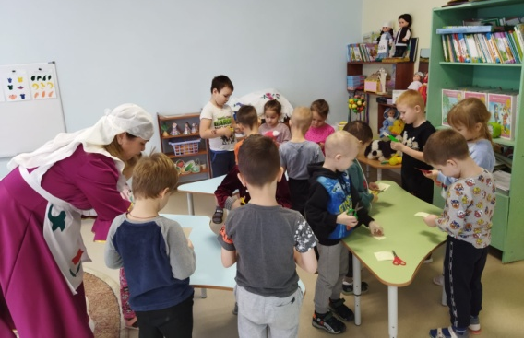  Татар халкының милли бизәкләрен танырга өйрәнгәч  үрнәк буенча кисеп альяпкыч белән түбәтәйне үзләре бизәделәр.  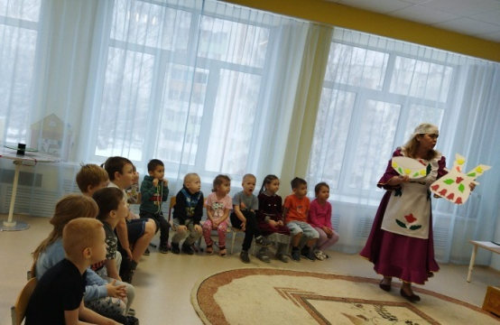  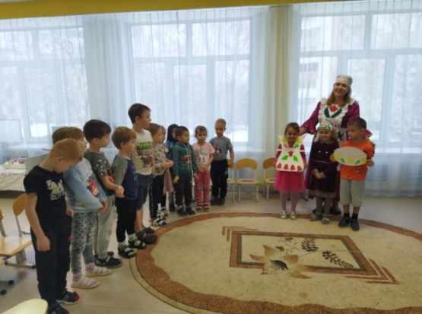

Эшчәнлекнең барышы:
Этап-  лары  Кереш  өлеш  Төп өлеш | Эчтәлеге  -Исәнмесез,балалар.(Исәнмесез)  -Хәлләрегез ничек? (Яхшы,рәхмәт)  -Пожелаем доброго дня нашим близким.  (-Хәерле көн,әтигә.Хәерле көн,әнигәХәерле көн,дустыма.  Хәерле көн,үземә.Рәхмәт,әтигә,Рәхмәт,әнигә,Рәхмәт,дустыма,  Рәхмәт,үземә.)  -Какой сегодня красивый день! От ваших слов стал еще краше.  Наша республика многонациональна. У нас в республике живут народы разных национальностей: татары, русские, башкиры, марийцы. Скажите,какой национальности Вы? Мы сегодня продолжим знакомство с национальным достоянием татарского народа.  Это- вышитые узоры на одежде и предметы быта для украшения дома.  К нам пришли девочка и мальчик. Они татары. Как они одеты?  -У девочки калфак,альяпкыч и читек,а у мальчика түбәтәй,комзол.  Алар ничек бизәлгәннәр? (с узорами) Нинди бизәкләр?  -Чәчәкләр,яфраклар(рәсем карау: ләлә,кыңгырау,яфрак)  Б: -Күлмәк-чиста,матур,кызыл.  -Альяпкыч-матур, чиста, чәчәкле, ак. Чәчәге-кызыл, яфрагы-яшел.  Т.Бу нәрсә?  Б:Калфак.  Т.:Калфак –ул нәрсә икән?  Б:Головной убор.(Татар кызларының баш киеме).  Т:Раньше девушки носили на голове. (Әйе балалар, татар кызлары башларына калфак кия торган булганнар. Аны матурлап лалә чәчәкләре, өч яфрак бизәкләре белән чигеп эшләгәннәр)  Б.Түбәтәй.  Т.Әйе,түбәтәй.(А что это тюбетей?)  -Ә нәрсә соң ул түбәтәй?  Б.-Головной убор мальчиков, пап, дедушек.(Түбәтәй әти,бабай, малайларның баш киеме)  Т. Он украшен узорами, края вышиты с камушками.  А какие подвижные игры вы знаете “Түбәтәй”)  - Какую игру хотите играть?  -поиграем игру «Түбәтәй”(музыка играет)  Алсуны нишләтәбез? (биетәбез) (Алсу бии һәм уенны дәвам итә)  Т. Ә хәзер без сезнең белән татар милли бизәкләрен карап үтәрбез.  (Балаларга лалә,кыңгырау,өч яфрак,гади туры яфрак бизәкләре күрсәтелә).  Вот поднос.он без узора. Но есть узоры,попробуем украсить поднос. (дети украшают поднос с магнитными узорами).  -А вот сундук, по бокам нет узора. Украсим?  (Балаларга сораулар бирү) Син нинди төстәге чәчәкләр белән бизәдең? Чәчәкләрнең исемнәре ничек? (ләлә,кыңгырау)  -А сейчас посмотрим одежду.Это фартук, а это тюбетейка.  Они какого цвета? (белого) Красивые? (нет) Почему? (без цвета)  -что надо делать чтобы было красиво?(разукрашивать)  Перед вами фигуры из гипса. Гипс-это строительный материал. Из гипса делают стены, разные фигуры.  Сейчас берем кисточку, воды и гуашь, одну фигуру-узор и разукрашиваем. Работаем аккуратно, не мораем.  Самостоятельная работа детей.(разукрашивают фигурки из гипса)  Т: Сегодня вы были самые трудолюбивые и активные.  -Что Вам понравилось? Кому расскажете?

Эчтәлеге
Т.(татар милли киемнән әби ролендә)
-Исәнмесез,балалар.(Исәнмесез)
-Хәлләрегез ничек? (Яхшы,рәхмәт)
-Пожелаем доброго дня нашим близким.
(-Хәерле көн,әтигә.
Хәерле көн,әнигә.
Хәерле көн,дустыма.
Хәерле көн,үземә.
Рәхмәт,әтигә,
Рәхмәт,әнигә,
Рәхмәт,дустыма,
Рәхмәт,үземә.)
-Какой сегодня красивый день! От ваших слов стал еще краше.
Наша республика многонациональна. У нас в республике живут народы разных национальностей: татары, русские, башкиры, марийцы. Скажите,какой национальности Вы? Мы сегодня продолжим знакомство с национальным достоянием татарского народа.
Это- вышитые узоры на одежде и предметы быта для украшения дома.
(Такта янында тастымал белән капланган сандык тора. Магнитофон язмасында: “Заберите меня к себе,я Вас жду. Мин сезне көтәм”, – дигән тавыш ишетелә.)
Т-Вы слышите? Кто там,кем бу? Мин карыйм әле, кем икән анда?(Тастымал алына .) К нам пришел в гости сундук. Откроем? (Да) ( Әби балаларга сандыкны ачып карарга тәкъдим итә, ләкин сандык ачылмый).Почему то,сундук не открывается?Может скажем красивые слова? Сундук какой?-Сандык нинди?
( Сандык чиста, сары, матур, серле(загадочный), бизәкле (с узорами), агачтан эшләнгән
( сделан из дерева), зур, тылсымлы(волшебный). (Сандыкны ачам)
Т.- Как сундук услышал красивые слова,открылся.
Т. Давайте, вместе посмотрим: что есть в сундуке? (Берәмләп сандыктан әйберләр алып күрсәтелә барыла).
Это-вышитое полотенце-чигүле сөлге, его мы вышивали по вечерам.
(-Менә бу татар халкының чигүле сөлгесе.Аны яшь вакытларда без кич утырып чигә идек)
-Это-скатерть-өстәл япкычы,смотрите какие красивые астры,тюльпаны.
(Ә монсы өстәл ашъяулыгы.Күрәсезме нинди матур итеп канәфер,лалә чәчәкләре белән чигеп эшләнгән.
Это-шторки-пәрдә для окон,на белую ткань вышивали колокольчики.(Ә монсы тәрәзә пәрдәләре.Аларны ак җирлеккә матур-матур кыңгырау чәчәкләре чигеп эшли идек)
-А это-наволочка-мендәр тышы , она вышита колокольчиками и тюльпанами)
(Монсы мендәр тышлыгы була.Аңа кыңгырау,лалә чәчәкләре чигелгән)
-А это что дети?
Б.-Фартук ( алъяпкыч).Он-красивый,юбка фартука вышита цветами,листочками.
(Алъяпкычның итәген төрле чәчәкләр, яфраклар белән бизәп чигә идек)
3 нче бала(Ясмина):
Алъяпкычның бизәге,
Әллә кайдан күренә.
Матур лалә чәчәк төшкән
Бик ошады үземә.
Т:-Я в национальном костюме. Рассакажите мне про мое платье и фартук.
Б: -Күлмәк-чиста,матур,кызыл.
-Альяпкыч-матур, чиста, чәчәкле, ак. Чәчәге-кызыл, яфрагы-яшел.
Т.Бу нәрсә?
Б:Калфак.
Т.:Калфак –ул нәрсә икән?
Б:Головной убор.(Татар кызларының баш киеме).
Т:Раньше девушки носили на голове. (Әйе балалар, татар кызлары башларына калфак кия торган булганнар. Аны матурлап лалә чәчәкләре, өч яфрак бизәкләре белән чигеп эшләгәннәр)
4 нче бала(Айзилә).
”Энҗе –мәрҗән калфагым”.Р.Вәлиева.
Дәү әнием энҗе калфак
Бүләк итте үземә.
Энҗе калфак,үзе ап-ак
Бик килешә йөземә.
Калфагымның матурлыгын
Һәммәсе дә күрсеннәр.
Энҗе калфак кигән кыз ул-
Татар кызы дисеннәр.
-Что есть еще в сундуке?
Б.Түбәтәй.
Т.Әйе,түбәтәй.(А что это тюбетей?)
-Ә нәрсә соң ул түбәтәй?
Б.-Головной убор мальчиков, пап, дедушек.(Түбәтәй әти,бабай, малайларның баш киеме)
Т. Он украшен узорами, края вышиты с камушками.
5 нче бала(Амир).
Әнием туган көнемә
Бүләк итте түбәтәй.
Шундый матур түбәтәем ,
Үзем кебек бәләкәй.
Т: Что еще осталось в сундуке? Посмотри Айзилә. (Она находит колечко)
Айзилә: -На дне сундука лежит маленький, круглый предмет.. Это что? Дети: колечко.А какие подвижные игры вы знаете?(“Йөзек салышлы”, “Түбәтәй”)
- Какую игру хотите играть?
-поиграем игру «Йөзек салышлы”(музыка играет,Айзилә йөзек сала)
Музыка туктагач:
-Тычкан батыр,сикереп чык? (Йөзек булган баланы тотып калырга тиешләр)
Аминәне нишләтәбез? (биетәбез) (Аминә бии һәм уенны дәвам итә)
Т. Ә хәзер без сезнең белән татар милли бизәкләрен карап үтәрбез.
(Балаларга лалә,кыңгырау,өч яфрак,гади туры яфрак бизәкләре күрсәтелә).
(Елаган тавыш ишетелә)
Т-Вы слышите,дети? Откуда эти голоса?(Бу тавыш сандык төбеннән килә түгелме соң? Сез ишетәсезме балалар?)
Б.Әйе.
Т.Что там? Почему они плачут? (Яле,нәрсә бар икән анда,карыйк әле.Балалар монда ап-ак алъяпкыч һәм түбәтәй елый икән.Сез белмисезме нигә елый икән алар?)
Б.У них нет узоры белые. Поднимем у них настроение .Покрасим листочки и цветы разными цветами
(Балалар эш барышында тыныч кына тавышка “Кәләпүш” Р.Вәлиева сүзләре, Л.Батыр-Болгари көе җыры куела.)
Т. Балалар, без сезнең белән бүген татар милли бизәкләр кулланып алъяпкыч hәм түбәтәйләр бизәдек. (Балаларга сораулар бирү) Син нинди төстәге чәчәкләр белән бизәдең? Чәчәкләрнең исемнәре ничек?
Т: С нами радуется и сундук посмотрим что за звуки?
Т: Сегодня вы были самые трудолюбивые и активные.
-Что Вам понравилось?Кому расскажете?

